TECNOLOGÍA

PROFESORAS: Ana Salinas Gil
Pastora Mercedes López López
GRUPO: 3º ESO

- Colorea en cada una de las piezas, el alzado, el perfil y la planta.
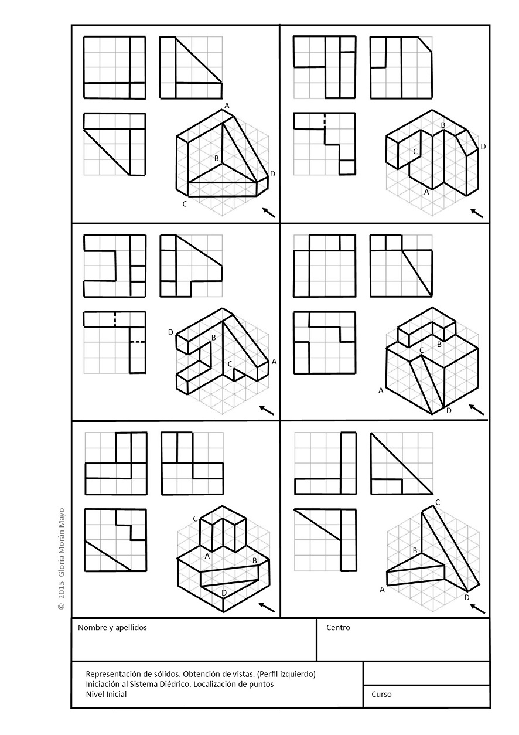

- Realiza el alzado, planta y perfil de cada una de las piezas.

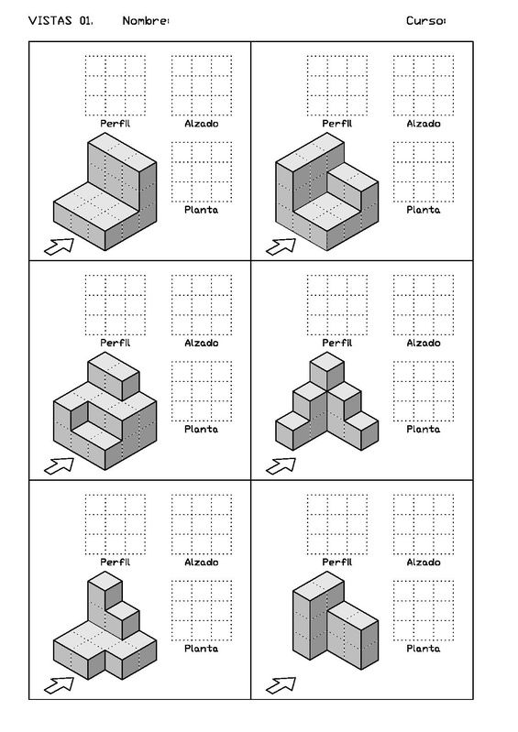

- Realiza el dibujo de la pieza a partir de las 3 vistas.

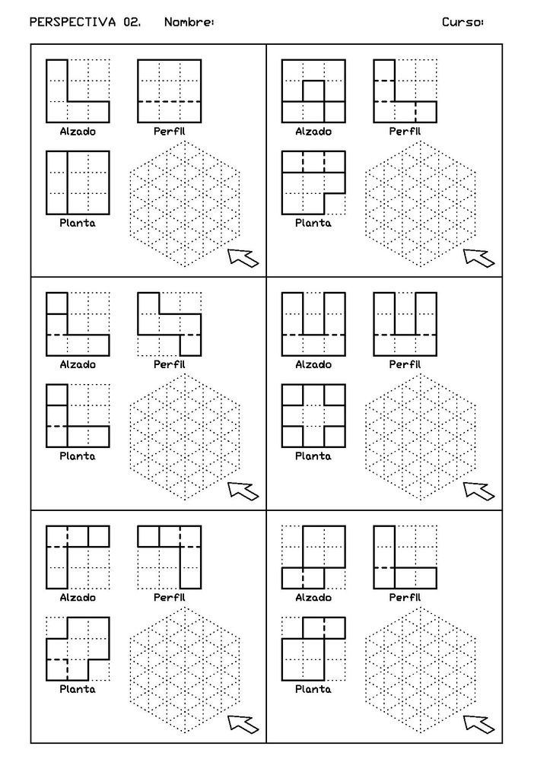

- Realiza el siguiente rompecabezas.
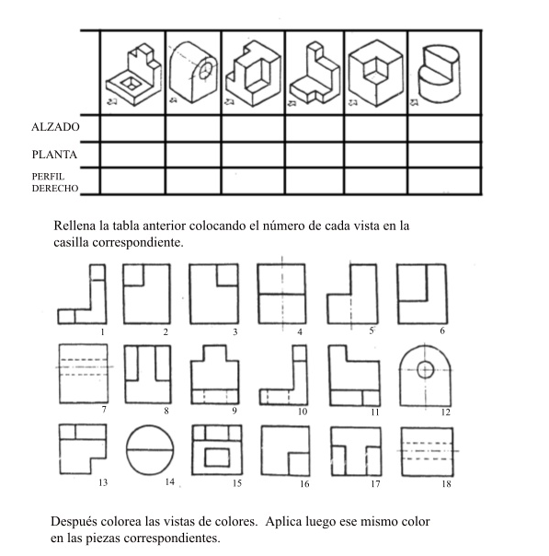

- Elige un objeto y realiza un boceto y un croquis.

RECUERDA: Un boceto es un dibujo de un objeto realizado a mano alzada. Son los primeros dibujos de una idea, no suelen tener muchos detalles y se realizan sin tener en cuenta norma alguna. Nos ayudan a ver cómo se ve nuestra idea- El croquis es un dibujo realizado a mano alzada que contiene todas las medidas del objeto. Al contener más información, es una representación gráfica más detallada que el boceto.

